 | TISKOVÁ ZPRÁVA

Klasické předváděcí akce jsou stále na ústupu
(Závěrečná zpráva za rok 2018)
(Praha, 8. únor 2019) Česká obchodní inspekce dlouhodobě monitoruje konání předváděcích akcí. V posledních letech zaznamenala, že jejich počty klesají. V roce 2016 zjistila porušení zákonů u 76 procent kontrol a v roce 2018 to bylo pouze u 27 procent kontrol. Organizátoři předváděcích akcí nejčastěji a opakovaně porušují zákonem stanovenou oznamovací povinnost. „Výsledky kontrol potvrzují, že konání klasických předváděcích akcí je na ústupu. Nekalé a agresivní praktiky šmejdů se však přesouvají do internetového obchodování, na sociální sítě nebo do oblasti nabídky a nákupu energií. Přestože ČOI zaznamenala v počtu konání předváděcích akcí výrazný pokles, bude i nadále v těchto kontrolách pokračovat,“ říká ředitel ČOI Mojmír Bezecný.
Česká obchodní inspekce uskutečnila v roce 2018 celkem 73 kontrol. Vedle odhalování nekalých a agresivních obchodních praktik kontrolovala ČOI také plnění oznamovací povinnosti, dodržování zákazu přijetí platby za výrobek nebo služby před uplynutím 7 denní lhůty od uzavření smlouvy. Z celkového počtu provedených kontrol bylo zjištěno porušení právních předpisů při 20 kontrolách, tj. 27,4 %.
Počet tradičních předváděcích akcí klesá. To je patrné i z počtu podání spotřebitelů. Česká obchodní inspekce v roce 2016 obdržela 281 podání a v roce 2018 jich bylo 28.

Kontroly- předváděcí akce 2018
Inspektorát | Počet kontrol | Kontroly se zjištěním | Zjištění v %
Středočeský a Hl. město Praha | 21 | 10 | 47,6%
Jihočeský a Vysočina | 5 | 1 | 20,0%
Plzeňský a Karlovarský | 3 | 0 | 0,0%
Ústecký a Liberecký | 17 | 4 | 23,5%
Královéhradecký a Pardubický | 14 | 2 | 14,3%
Jihomoravský a Zlínský | 2 | 1 | 50,0%
Olomoucký a Moravskoslezský | 11 | 2 | 18,2%
Celkem | 73 | 20 | 27,4%

Zjištěné nedostatky
K porušení zákona č. 634/1992 Sb., o ochraně spotřebitele, došlo ve 37 případech:

- v 11 případech se jednalo o porušování zákonem stanovených oznamovacích povinností v souvislosti s konáním akce (§ 20 odst. 1)
- v 9 případech došlo k porušení ustanovení, které ukládá organizátorům předváděcích akcí oznámit ČOI pořádání akce 10 pracovních dní před jejím konáním (§ 20 odst. 3)
- v 6 případech pozvání na předváděcí akce neobsahovala některé z povinných údajů, jako časový harmonogram, identifikaci nabízených či propagovaných výrobků a jejich cenu, tj. cenu bez zohlednění případných slev individuálně sjednaných se spotřebitelem na organizované akci, také byly zjištěny i případy, kdy nebylo uvedeno ani jméno, sídlo a identifikační číslo osoby, která akci pořádala (§ 20a)

V 1 případě porušili prodávající zákon č. 255/2012 Sb., o kontrole, tím, že nesplnili uložená opatření.
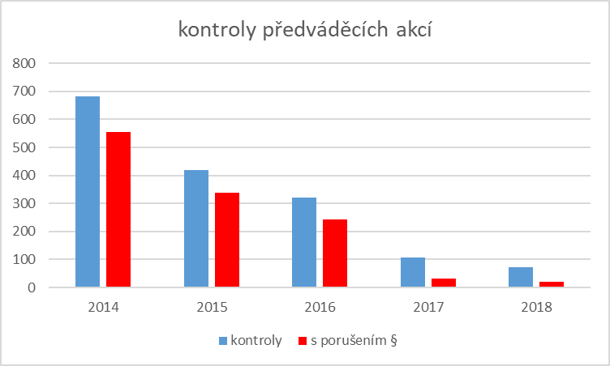

Uložená opatření a sankce

ČOI uložila v roce 2018 celkem 15 pokut v celkové hodnotě 4 740 000 Kč, což je o 17 424 000 Kč méně než v roce 2017 (22 164 000 Kč).

Nejvyšší pokuty, které nabyly v roce 2018 právní moci za předváděcí akce, byly uloženy v celkové výši 2 000 000 Kč společnosti Exen trade s.r.o., mimo jiné i za užití nekalých obchodních praktik a uvedení nepravdivých údajů při oznámení konání předváděcí akce. Dále se jednalo o společnost WORM s.r.o., které byly uloženy pokuty v celkové výši 1 500 000 Kč. Třetí nejvyšší pokuta v celkové výši 500 000 Kč byla uložena společnosti BNM-MEDICAL CZECH SE, s.r.o.

